
บันทึกข้อความ
ส่วนราชการ สภ.ชาติตระการ จว.พิษณุโลก โทร. ๐ ๕๕๓8 ๑266
ที่ ๐๐๒๑(พล).(๑2)/ - วันที่ 1 เมษายน ๒๕๖๘
เรื่อง รายงานผลการใช้จ่ายงบประมาณปีงบประมาณ 2568 (รอบ 6 เดือน)

เรียน ผกก.สภ.ชาติตระการ ( ผ่าน สว.อก.สภ.ชาติตระการ )

ตามที่สํานักงานคณะกรรมการปองกันปราบปรามการทุจริตแหงชาติ (สํานักงาน ป.ป.ช.) ไดดําเนินโครงการประเมินคุณธรรมและความโปรงใสในการดําเนินงานของหนวยงานภาครัฐ (Integrity andTransparency Assessment : ITA) ซึ่งเปนการประเมินเพื่อวัดระดับคุณธรรมและความโปรงใสในการดําเนินงานของหนวยงาน โดยกําหนดใหหนวยงานมีการรายงานผลการใชจายงบประมาณประจําปรอบ ๖ เดือนแรก หรือ ๒ ไตรมาส ของปงบประมาณ พ.ศ.๒๕๖8 ( ตุลาคม ๒๕๖7 - มีนาคม ๒๕๖8 ) นั้น
ฝายงบประมาณและการเงิน ไดจัดทําขอมูลรายงานผลการใชจายงบประมาณประจําป รอบ ๖ เดือนแรก ประจําปงบประมาณ พ.ศ.๒๕๖8 ตามโครงการประเมินคุณธรรมและความโปรงใสในการดําเนินงานของหนวยงานภาครัฐ (Integrity and Transparency Assessment :ITA) ของ สํานักงานคณะกรรมการปองกันปราบปรามการทุจริตแหงชาติ เรียบรอยแลว รายละเอียดตามเอกสารแนบ

จึงเรียนมาเพื่อโปรดทราบ
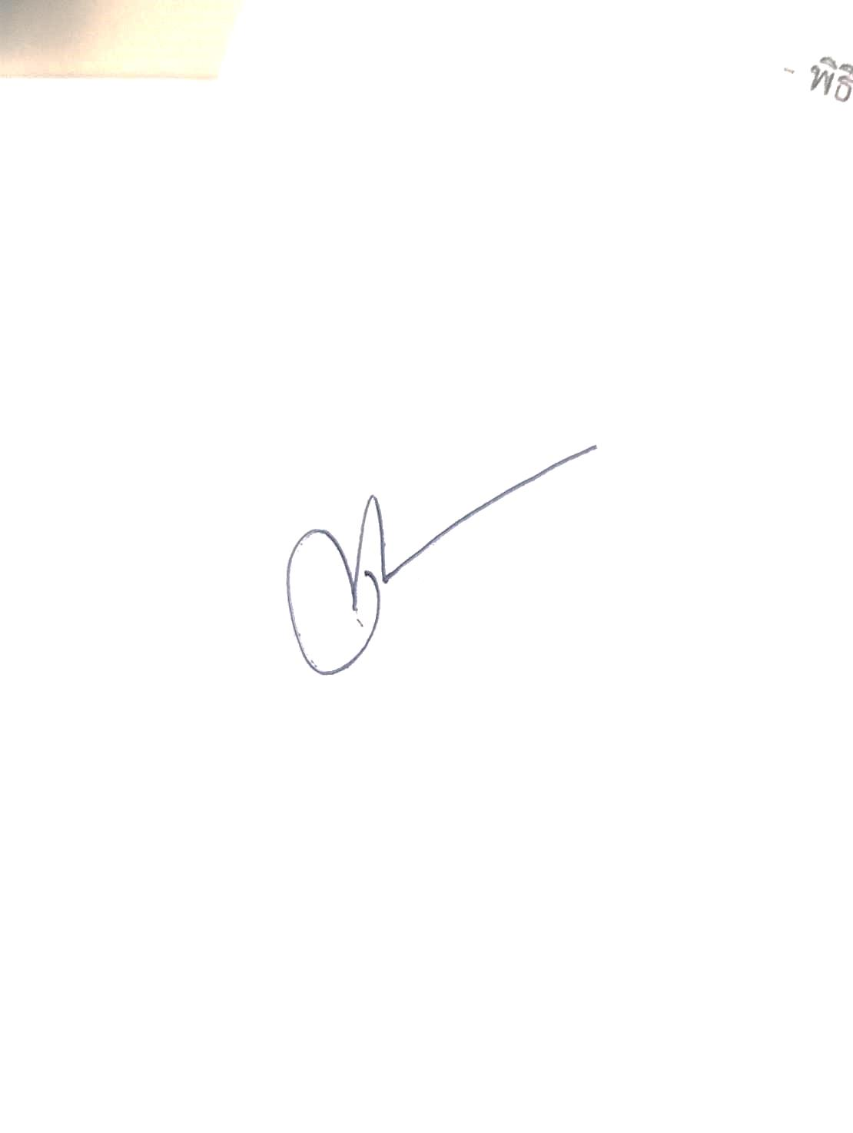

ร.ต.อ.
( ประยูร มีคำ )
รอง สว.(ป.) สภ.ชาติตระการ

เรียน ผกก.สภ.ชาติตระการ
เพื่อโปรดทราบ

พ.ต.ต.
( ปณรรฐพงศ์ คำสอด )
สว.อก.สภ.ชาติตระการ
1 เม.ย.2568 - ทราบ
ดําเนินการเผยแพรขอมูลผลการใชจายงบประมาณ
รอบ ๖ เดือนแรกของปงบประมาณ พ.ศ.๒๕๖๗
เพื่อใหทราบโดยทั่วกัน


พ.ต.อ.
( รวิกร อุกฤษฎ์มโนรถ )

ผกก.สภ.ชาติตระการ
1 เม.ย.2568

